**Kerstwijding 2024 ‘Breng licht’**

**Achtergrondinformatie en extra suggesties**

**Over licht en donker**

Tijdens de voorbereiding spraken we over wat ons als schrijvers bezighoudt op dit moment. Bijvoorbeeld de onmacht die je kunt voelen bij alles wat gaande is in de wereld: oorlog, geweld en klimaatverandering. Maar ook de drukte van het dagelijks leven en eenzaamheid. De woorden ‘hoop’ en ‘licht in het donker’ kwamen voorbij. We vroegen ons af: hoe houd je het vuur van de liefde brandend in deze tijd waar ook veel donker is? Welk perspectief kiezen we?

We kozen ervoor om het beeld van het samenkomen rond het vuur te gebruiken. Als je wel eens bij een vuur hebt gestaan, weet je dat het aan kant van het vuur licht en warm is. Maar achter is het donker en je rug is koud. Het is belangrijk om het vuur brandend te houden.

Bij dat vuur kunnen we elkaar verhalen vertellen. Dat is wat mensen al eeuwenlang doen. Zo houden we de hoop levend, voelen we verbinding en laten we het licht in het donker schijnen. Net zoals dat bijzondere kind dat tweeduizend jaar geleden geboren werd.

Een aantal thema’s komt in de kerstwijding aan bod. Steeds zochten we de tegenstelling op: licht in het donker. De stilte opzoeken - in de waan en drukte van de dag. Hoop houden – tegen de angst in. Verbinding zoeken – tegen polarisatie en eenzaamheid in. In actie komen – tegenover passief blijven uit een gevoel van onmacht.

De kerstwijding is geschreven als een vertelling, niet als een toneelstuk. Natuurlijk leent de tekst zich er wel voor om door verschillende mensen gelezen te worden.

Als je wilt, kun je voor andere liederen kiezen of eigen verhalen toevoegen. Let er dan op dat het geheel niet te lang wordt.

**Lied *Stil is de nacht***

In 2018 bestond het bekende kerstlied *Stille nacht, heilige nacht* 200 jaar. Ter gelegenheid daarvan schreven KRO/NCRV een wedstrijd uit voor een nieuwe tekst. Cees Rutgers won en zijn tekst *Stil is de nacht* staat nu in de kerstwijding. Bekijk [het filmpje](https://www.omroepbrabant.nl/nieuws/2898989/cees-steekt-kerstlied-stille-nacht-in-nieuw-jasje-ik-hoop-dat-het-mensen-tot-bezinning-brengt) waarin Cees erover verteld.

**Lied *Hout voor op ’t vuur***

De originele tekst van het lied *Hout voor op ’t vuur* is in het Drents geschreven door Daniël Lohues: *Holt veur op ’t vuur*.

Bekijk hier een [YouTube video](https://www.youtube.com/watch?v=PmlGqZxews8). Lees de [originele tekst](https://lyrics.network/en/song/Daniel_Lohues/Holt_veur_op_t_vuur)

**Verbeelding van het kampvuur**Bij deze kerstwijding mag een vuurtje eigenlijk niet ontbreken!

* Je kunt buiten een vuurkorf aansteken: een warm welkom voor iedereen. Of na afloop een mooie plek om na te praten en warme chocolademelk te drinken.
* Binnen kun je van grote houtblokken, (oranje/rode) ledlichtjes en/of oranjerood crêpepapier een kampvuur namaken.
* Maak een kampvuur van bloemen, eventueel met een nep-haard eronder.

**

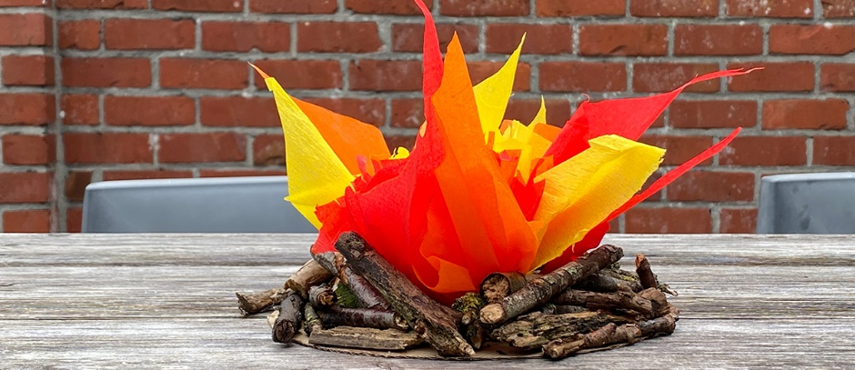

**Extra tekst uit *Leven in Liefde***

Wanneer ik bij het vuur zit, praat ik met mijn vrienden en vriendinnen  
En ik denk: waarom zeg ik zoveel, als ik zo vaak niet in staat ben   
om mijn woorden in daden om te zetten.  
Mijn hart antwoordt: wanneer je in het openbaar je ideeën verkondigt,   
zul je ook moeten proberen ernaar te leven.  
En omdat ik denk dat ik ben wat ik verkondig,   
verander ik uiteindelijk in wat ik zeg.   
  
Bron: *Leven in Liefde*, 26 mei, Vrij naar Paolo Coelho, De strijders van het licht, Arbeiderspers, Amsterdam, 2002. Opgenomen in kerstwijding *Liefde biedt vaste grond*, 2011.

**Ritueel**

Bij het vieren van de winterzonnewende staat de overwinning van het licht centraal. Je kunt daar zelf een ritueel bij maken. Maak een vuur in je haard of vuurkorf of steek een kaars aan. Schrijf op wat jou op dit moment het meest belemmert in je leven op een papiertje. Laat dit vervolgens in het vuur verdwijnen en neem afscheid van wat je niet langer dient. Bedank jezelf tenslotte voor alle stappen - groot en klein - die je dit jaar hebt gezet. Eer je moed, je kracht en je volharding.